Cara menjalankan website

1. Buatlah database baru bernama TesWeb
2. Jalankan script.sql yang terletak pada folder
3. Ubah bagian yang diberi tanda kuning pada pada web.config sesuai dengan connection database masing-masing

<connectionStrings>

<add name="TesWebEntities" connectionString="metadata=res://\*/Controllers.TesWeb.csdl|res://\*/Controllers.TesWeb.ssdl|res://\*/Controllers.TesWeb.msl;provider=System.Data.SqlClient;provider connection string=&quot;data source=IDPC1D0TL3\SHOFIYYAHSQL;initial catalog=TesWeb;integrated security=True;MultipleActiveResultSets=True;App=EntityFramework&quot;" providerName="System.Data.EntityClient" />

</connectionStrings>

Screenshot Hasil – Pelanggan:

1. Tampilan Awal – View

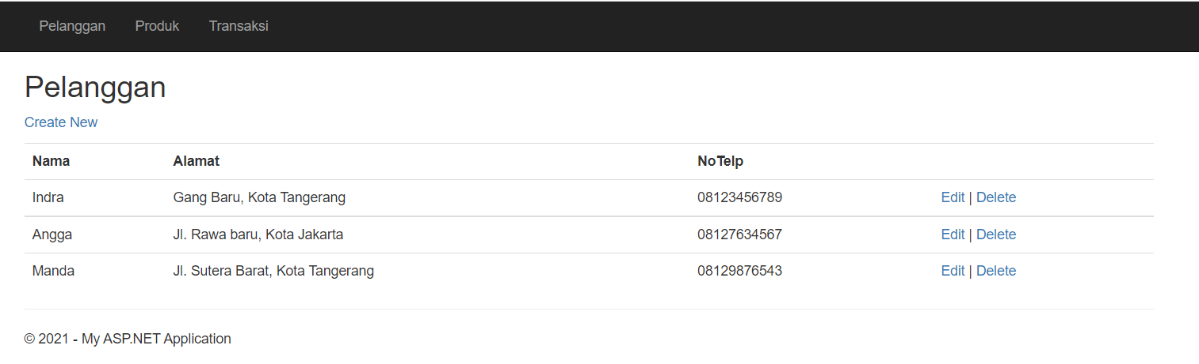

1. Create – Mandatory Field

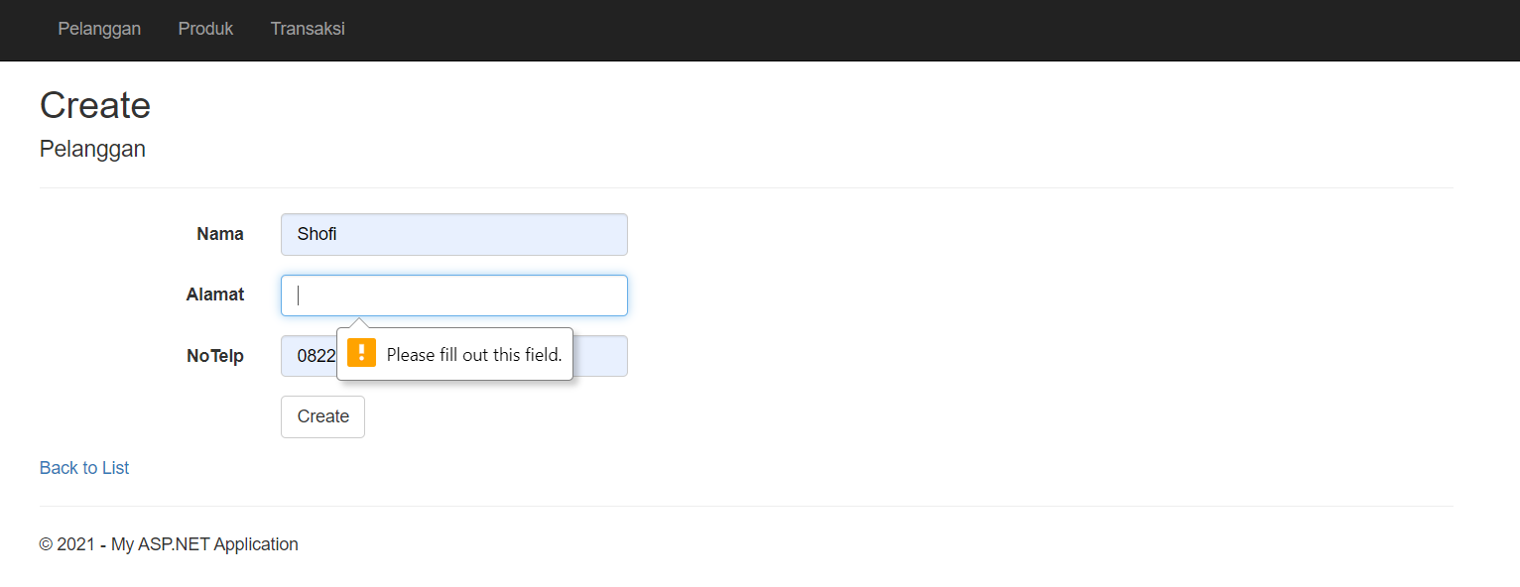

1. Create – Tampilan setelah data ditambahkan

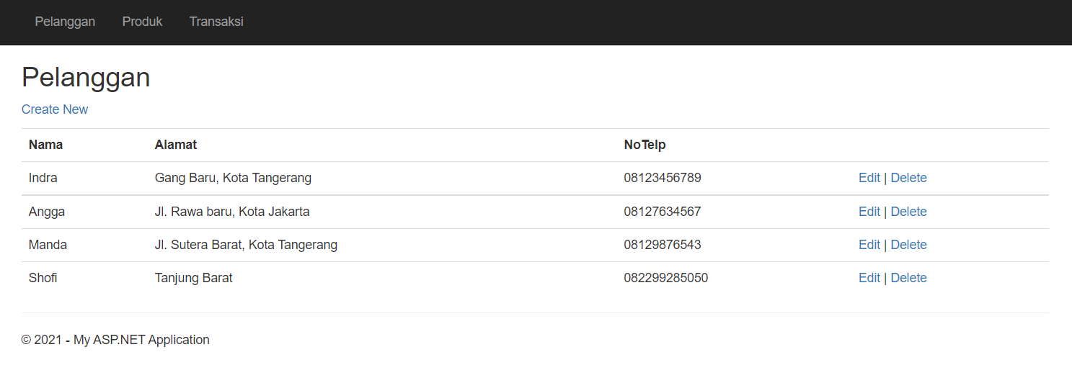

1. Edit – Tampilan setelah row terakhir diedit

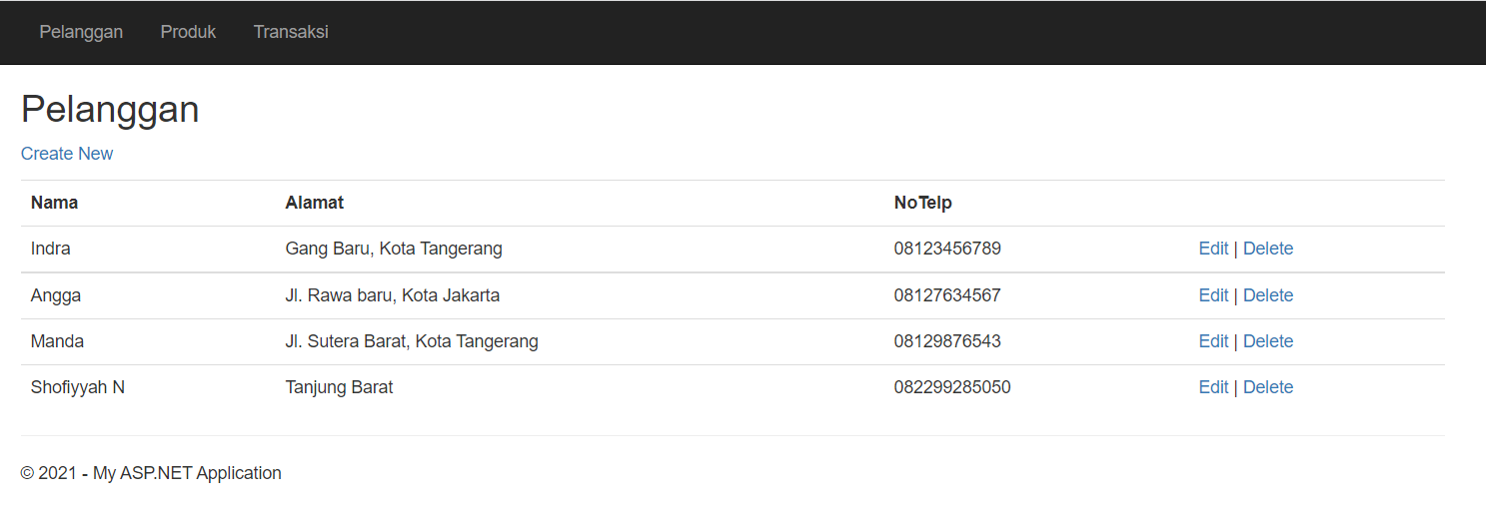

1. Delete – Tampilan setelah row terakhir didelete

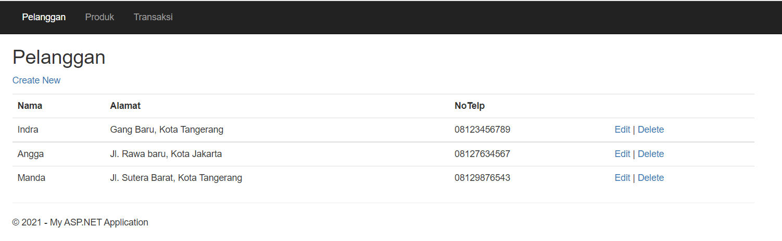

Screenshot Hasil – Produk:

1. Tampilan Awal – View

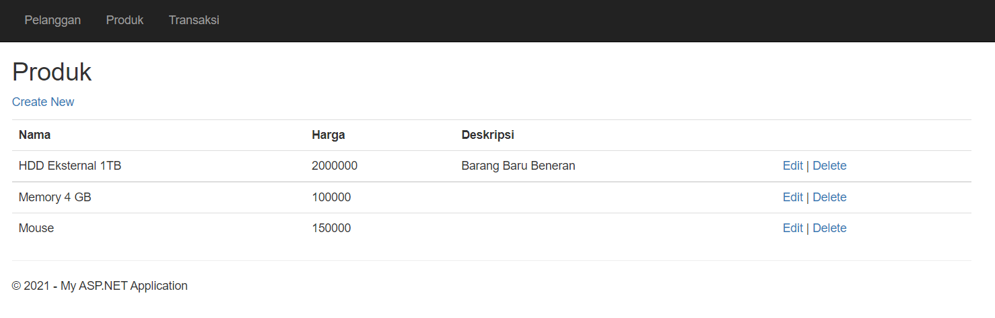

1. Create – Mandatory Field

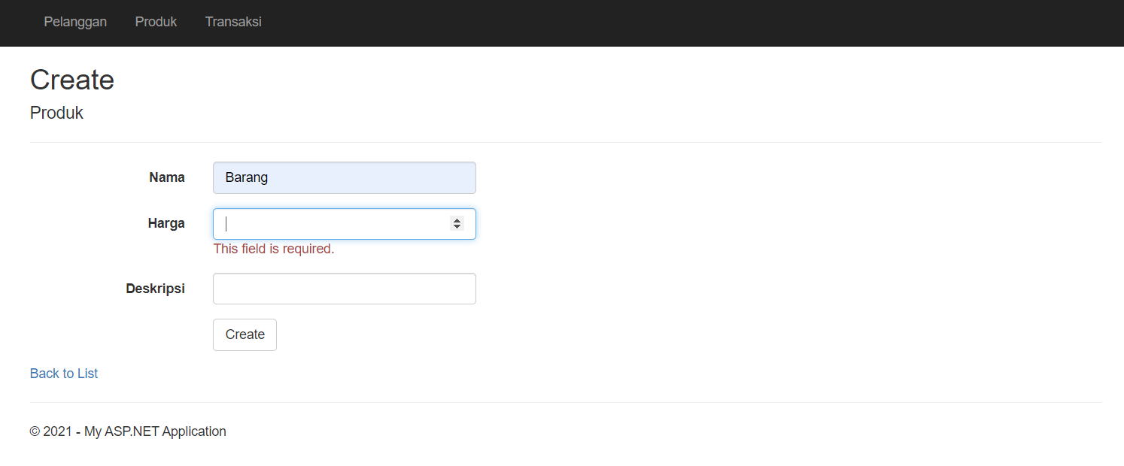

1. Create – Tampilan setelah data ditambahkan

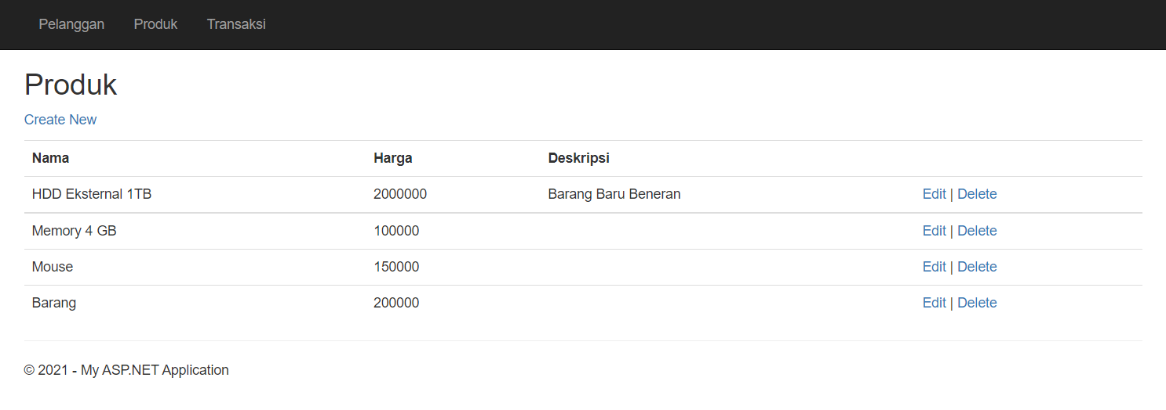

1. Edit – Tampilan setelah row terakhir diedit

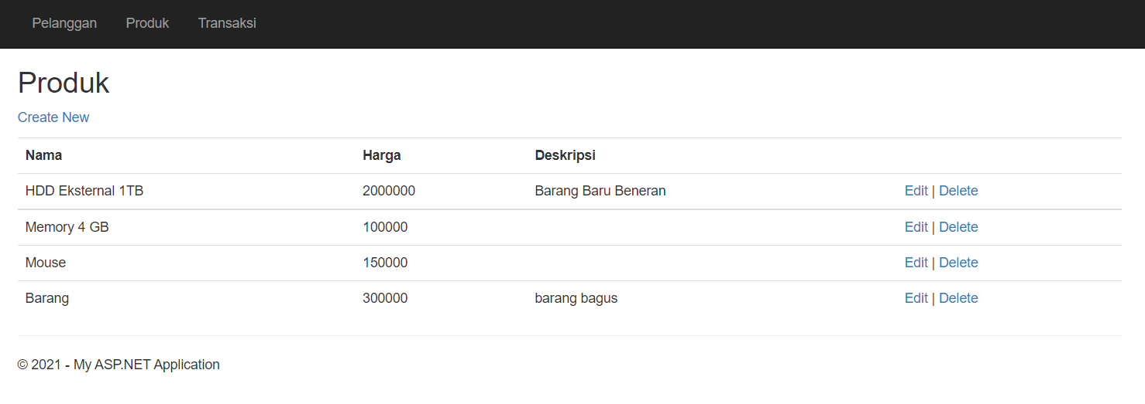

1. Delete – Tampilan setelah row terakhir didelete

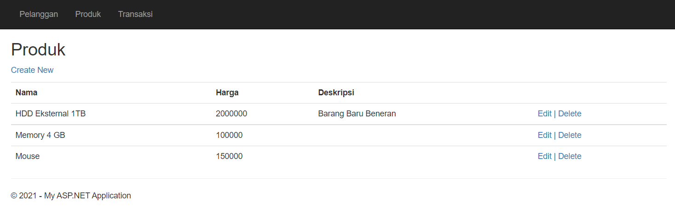

Screenshot Hasil – Transaksi:

1. Tampilan Awal – View

